Prénom et Nom : ___________________________
Classe : EB1
-Objectifs : -Reconnaître son matériel.
- Dans la liste suivante, entourez les mots convenables.
Dans mon cartable, il y a :
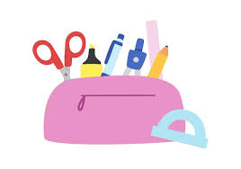
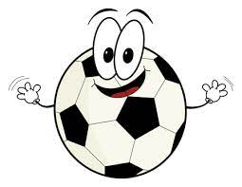
un ballon un livre une trousse
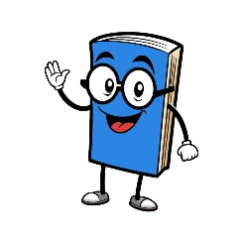

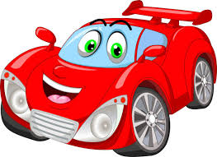
un pantalon un cahier une voiture
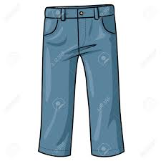

2-Dans la liste suivante, entourez les mots convenables.
Dans ma trousse, il y a :
un crayon une tortue une pomme

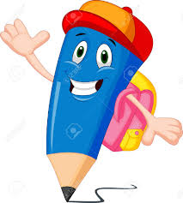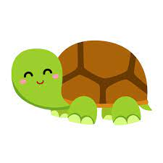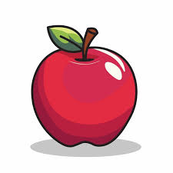

un stylo une règle une gomme

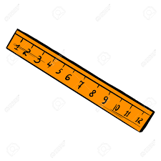

3-Complétez chaque phrase avec l’un des mots suivants :
stylo – gomme – cahier – livre – règle
a) Je lis une histoire dans mon __________________.
b) J’écris avec un __________________ dans mon __________________.
c) Je trace une ligne avec une __________________.
d) J’efface avec ma __________________.
4- Remets les lettres dans l’ordre pour former un mot d’école :
a) yrcano → __________________
b) emomg → __________________
c) ilvre → __________________
d) oylts → __________________
e) aierhc → __________________
5- Dans chaque ligne, barre l’intrus (le mot qui ne va pas avec les autres) :
a) stylo – gomme – chocolat – crayon
b) livre – trousse – cahier – ballon
c) règle – doudou – gomme – crayon

